**课程名称**

**主讲人：**

**泰山学院**

**2025-01-01**

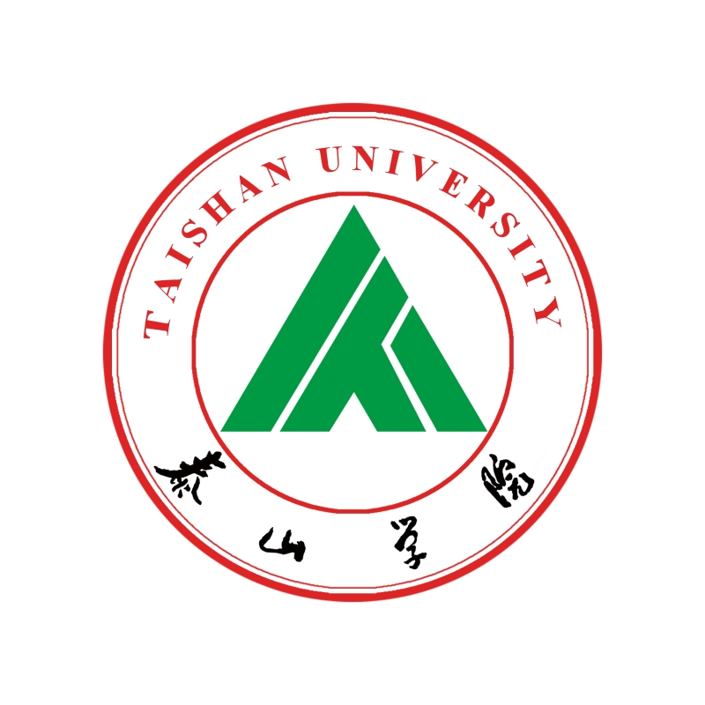

**泰山学院综合素质课程授课教案**

|  |  |  |  |  |  |
| --- | --- | --- | --- | --- | --- |
| 课程名称 |  | | 授课专业 |  | |
| 授课章节与题目 |  | | | 课时 |  |
| 教学目的 | |  | | | |
| 教学重点 | |  | | | |
| 教学难点 | |  | | | |
| 教学方法 | | 讲授🞏 + 讨论🞏 | | | |
| 教学手段 | | 多媒体🞏 | | | |
| 授课类型 | | 理论课🞏 + 讨论课🞏 | | | |
| 主要参考资料 | |  | | | |
| 教学过程与内容 | | | | | |
|  | | | | | |
| 作业 | |  | | | |
| 教学小结 | |  | | | |